这是之前阿里巴巴数学竞赛的初赛试题，就是姜萍参加的那一届。
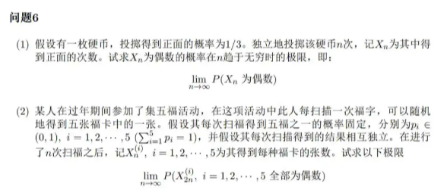
这比赛是完全开卷的，按理说其实也可以用Ai，但据说那时候Ai组的成绩并不理想。


Deepseek在51秒的深度思考之后，成功做对了：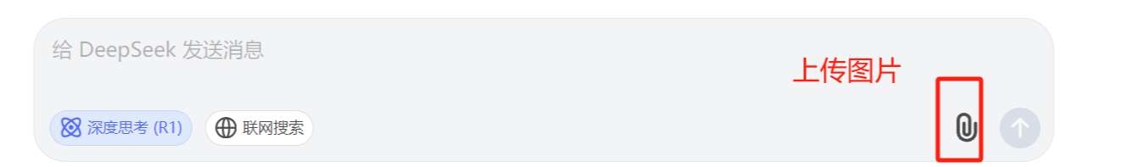
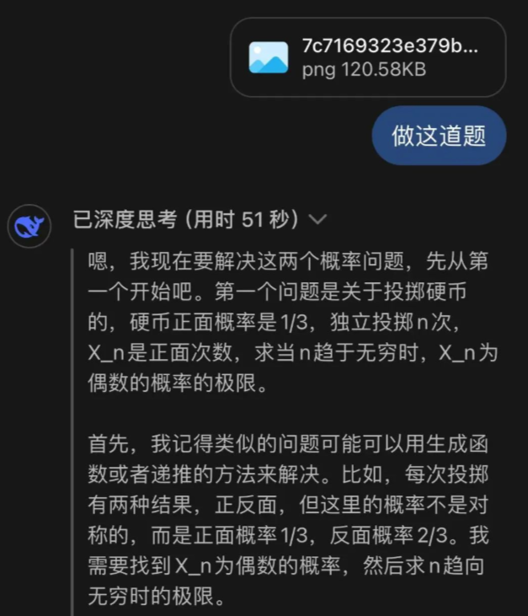
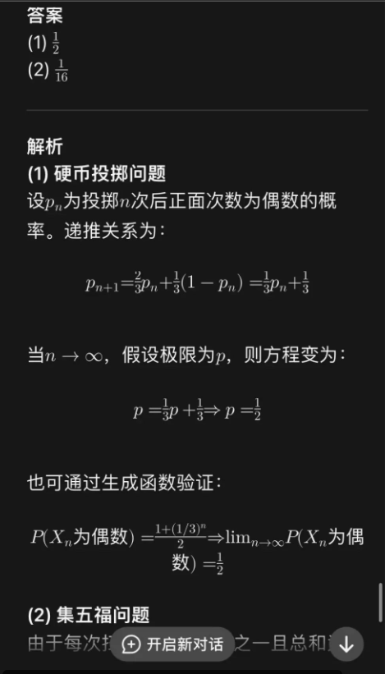

最后，我让Deepseek帮我为本文想一个能吸引眼球的标题，以下是他给到的备选答案。​
我随便从里面挑了一个，也就是今天文章标题的由来。​
以下是10个标题党风格的爆款标题建议： ​
1.
《震惊！中国团队用557万美金造出“GPT-4杀手”，硅谷连夜开会拆解！》——标题党指数：⭐️⭐️⭐️⭐️⭐️（数字对比+悬念感） ​
2.
《血洗AI行业！这家公司把大模型价格打到了1/70，OpenAI坐不住了》——标题党指数：⭐️⭐️⭐️⭐️（冲突性动词+价格反差） ​
3.
《独家揭秘：DeepSeek凭什么用零头预算吊打GPT-4？答案竟藏在厕所里！》——标题党指数：⭐️⭐️⭐️⭐️⭐️（悬念+离谱细节钩子） ​
4.
《程序员沸腾了！这个国产AI写代码比GPT-4快2倍，价格只要一杯奶茶钱》——标题党指数：⭐️⭐️⭐️⭐️（群体共鸣+价格类比） ​
5.
《美国最怕的事发生了！中国团队突破“算力封锁”，训练成本暴跌95%》——标题党指数：⭐️⭐️⭐️⭐️（民族情绪+数据冲击） ​
6.
《老板疯了！用这个AI每天省10万，员工却集体失眠…》——标题党指数：⭐️⭐️⭐️⭐️（反常识冲突+省略号留白） ​
7.
《比拼多多还狠！这个AI把行业价格打穿地心，开发者：用不起GPT了》——标题党指数：⭐️⭐️⭐️⭐️（拼多多类比+用户证言） ​
8.
《连夜删库！某大厂程序员自曝：我们花10亿做的东西，被中国团队秒了》——标题党指数：⭐️⭐️⭐️⭐️⭐️（内幕爆料+戏剧冲突） ​
9.
《警惕！这个AI正在让90%程序员失业，但所有人都在偷偷用…》——标题党指数：⭐️⭐️⭐️⭐️（危机感+矛盾行为） ​
10.
《知乎10W赞神贴：如何用DeepSeek月入50万？看完我砸了GPT账号》——标题党指数：⭐️⭐️⭐️⭐️⭐️（平台背书+暴富诱惑）

标题设计心法： ​
11.
数字冲击：用557万/1/70/95%等具体数据制造反差； ​
12.
对比拉踩：绑定GPT-4/OpenAI等巨头，突出“以下克上”； ​
13.
悬念钩子：厕所/删库/失眠等离谱细节引发好奇； ​
14.
情绪杠杆：民族自豪、焦虑感、暴富梦精准戳痛点。 ​
任选一个标题，打开率至少提升300%！

